Основные материалы для сельскохозяйственной техники

Любая машина и составляющие ее детали изготавливаются из конструкционных материалов, которые обеспечивают выполнение ею служебного назначения. В современном машиностроении к конструкционным материалам предъявляют следующие основные требования:
- эксплуатационные,
- технологические,
- экономические,
- экологические и др.
На примере редуктора машины показано многообразие материалов, из которых выполнены его детали (рис. 1). Корпус редуктора (1) изготовлен из серого чугуна; зубчатое колесо (2) из ковкого чугуна; вал (3) из легированной стали; подшипник (4) из подшипниковой стали (композита, сплава цветного металла); крышка подшипника (5) из полимерного материала; уплотнительные кольца (6) из материала на основе резины.

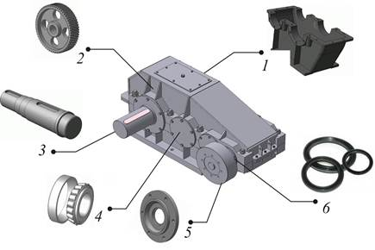
Рис. 1. Редуктор машины и его детали, выполненные из различных конструкционных материалов: 1- корпус редуктора, 2- зубчатое колесо, 3 - вал, 4 - подшипник, 5 - крышка подшипника, 6 - уплотнительные кольца

По принципиальной классификации все конструкционные материалы принято делить на следующие виды (рис. 2).

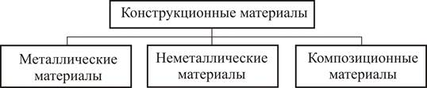
Рис. 2. Принципиальная классификация конструкционных материалов

· Металлические материалы наиболее распространены в машиностроении, к этой группе материалов относятся все металлы и их сплавы.
Среди них можно выделить несколько групп, отличающихся друг от друга по свойствам:
1. Черные металлы. Это железо и сплавы на его основе – стали и чугуны.
2. Цветные металлы. В эту группу входят металлы и их сплавы, такие как медь, алюминий, титан, никель и др.
3. Благородные металлы. К ним относятся золото, серебро, платина
4. Редкоземельные металлы. Это лантан, неодим, празеодим.
Под чистыми металлами понимают твёрдые вещества, состоящие только из одного компонента. Чистые металлы редко используют в машиностроении. Наиболее распространено использование металлических конструкционных материалов в виде сплавов.
Под сплавами понимают твёрдые вещества, образованные сплавлением двух или более металлических компонентов. Сплавы на основе железа называются черными, а на основе других металлов – цветными.
Легкими цветными сплавами называют сплавы на основе алюминия, магния, титана и бериллия, имеющие малую плотность. Тяжелыми цветными сплавами называют сплавы на основе меди, олова.
Легкоплавкими цветными сплавами называют сплавы на основе цинка, кадмия, олова, свинца, висмута. Тугоплавкими цветными сплавами называют сплавы на основе молибдена, ниобия, циркония, вольфрама, ванадия и др.
· Неметаллические материалы являются не только заменителями металлов, но и применяются как самостоятельные материалы. Среди них также можно выделить несколько групп (рис. 3):

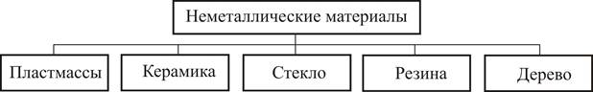
Рис. 3. Группы неметаллических материалов

1. Пластмассы – это материалы на основе высокомолекулярных соединений (полимеров), как правило, с наполнителями. Наполнителями пластмасс называют порошкообразные, кристаллические, волокнистые листовые, газообразные материалы, которые определяют свойства пластмасс. Различают пластмассы с твердым наполнителем (полиэтилены, полистиролы, поликарбонаты и т.п.), а также с газофазовым наполнителем (пенопласты, поропласты и т.п.)
2. Керамика – это материал на основе порошков тугоплавких соединений типа карбидов, боридов, нитридов и оксидов. Например: TiC, SiC, Si₃N₄, Al₂O₃, SiO₂, ZrO₂ и др.
3. Стекло – это материал на основе оксидов различных элементов, в первую очередь оксида кремния SiO₂.
4. Резина – это материалы на основе каучука - углеродноводородного полимера с добавлением серы и других элементов.
5. Дерево – это сложная органическая ткань древесных растений.
· Композиционные материалы получают путем введения в основной материал определенного количества другого материала в целях получения специальных свойств. Композиционный материал может состоять из двух, трех и более компонентов. Различают элементы композиционного материала:
- основной конструкционный компонент, который называется матрицей.
- усиливающие элементы в виде нитей, волокон или хлопьев более прочного материала, который называется армирующий элементом.
На рисунке 4 показаны виды и структуры армирующего элемента в матрице композиционного материала.

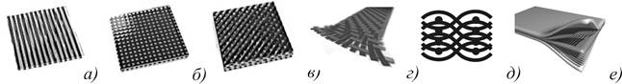

Рис. 4. Виды и структуры армирующего элемента в матрице: непрерывные волокна (а), дисперсные частицы (б), прерывистые волокна (в); тканевая структура (г), пространственная структура (д, е)

Конструктор подбирает конструкционный материал с учетом его механических, физических, химических и технологических и эксплуатационных свойств.
К основным механическим свойствам конструкционных материалов относятся следующие свойства:
· Прочность - способность материала сопротивляться пластической деформации и разрушению под действием внешних нагрузок.
· Пластичность - способность материала необратимо изменять форму и размеры без разрушения под действием нагрузки.
· Вязкость - способность материала, пластически деформируясь, необратимо поглощать энергию внешних сил.
· Упругость - способность материала восстанавливать форму и размеры после снятия нагрузки, вызвавшей деформацию.
· Твердость - способность материала сопротивляться внедрению в него другого более твердого тела.
· Хрупкость - способность материала разрушаться под воздействием внешних сил без видимой пластической деформации.
Физические свойства - это свойства материала, зависящие от внутреннего строения вещества, его атомно-электронной структуры. К физическим свойствам относятся следующие свойства (рис. 5).
Химические свойства зависят от химического состава вещества и его атомно-электронного строения. Химические свойства материала проявляются в его способности к химическому взаимодействию с окружающей средой, в возможности образования химических соединений и химических превращений.
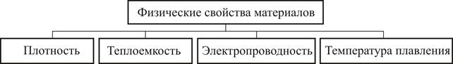
Рис. 5. Основные физические свойства конструкционных материалов

Технологические свойства - это свойства материала поддаваться различным способам горячей и холодной обработки и дающие возможность получать заготовки, а из заготовок - детали машин. К технологическим свойствам относят следующие свойства:
· Ковкость – это способность металла подвергаться деформированию в горячем или холодном состоянии и принимать требуемую форму, под внешним воздействием не разрушаясь.
· Свариваемость – это способность металлов и сплавов образовывать неразъемное соединение (сварочный шов) с другими сплавами и материалами, обладающее требуемым уровнем прочностных и эксплуатационных свойств.
· Обрабатываемость резанием – это способность металлов и сплавов в отделении поверхностных слоев материала в виде стружки под воздействием режущего инструмента.
· Склонность к термической обработке – способность металлов изменять свою структуру под влиянием различных воздействий (тепло, давление, излучения и поля различной природы) с приобретением требуемого комплекса свойств.
· Литейные свойства – определяются способностью материала обладать в расплавленном состоянии технологической жидкотекучестью, обладать минимальной объемной и линейной усадкой при затвердевании.
Эксплуатационные свойства. К эксплуатационным (служебным) свойствам относятся:
· Жаростойкость и жаропрочность - эти свойства характеризует способность материала сохранять механические свойства при высокой температуре,
· Износостойкость – это способность материала сопротивляться разрушению его поверхностных слоев при трении.
· Коррозионная стойкость – это свойство характеризует способность металлов сопротивляться коррозии в различных средах.

